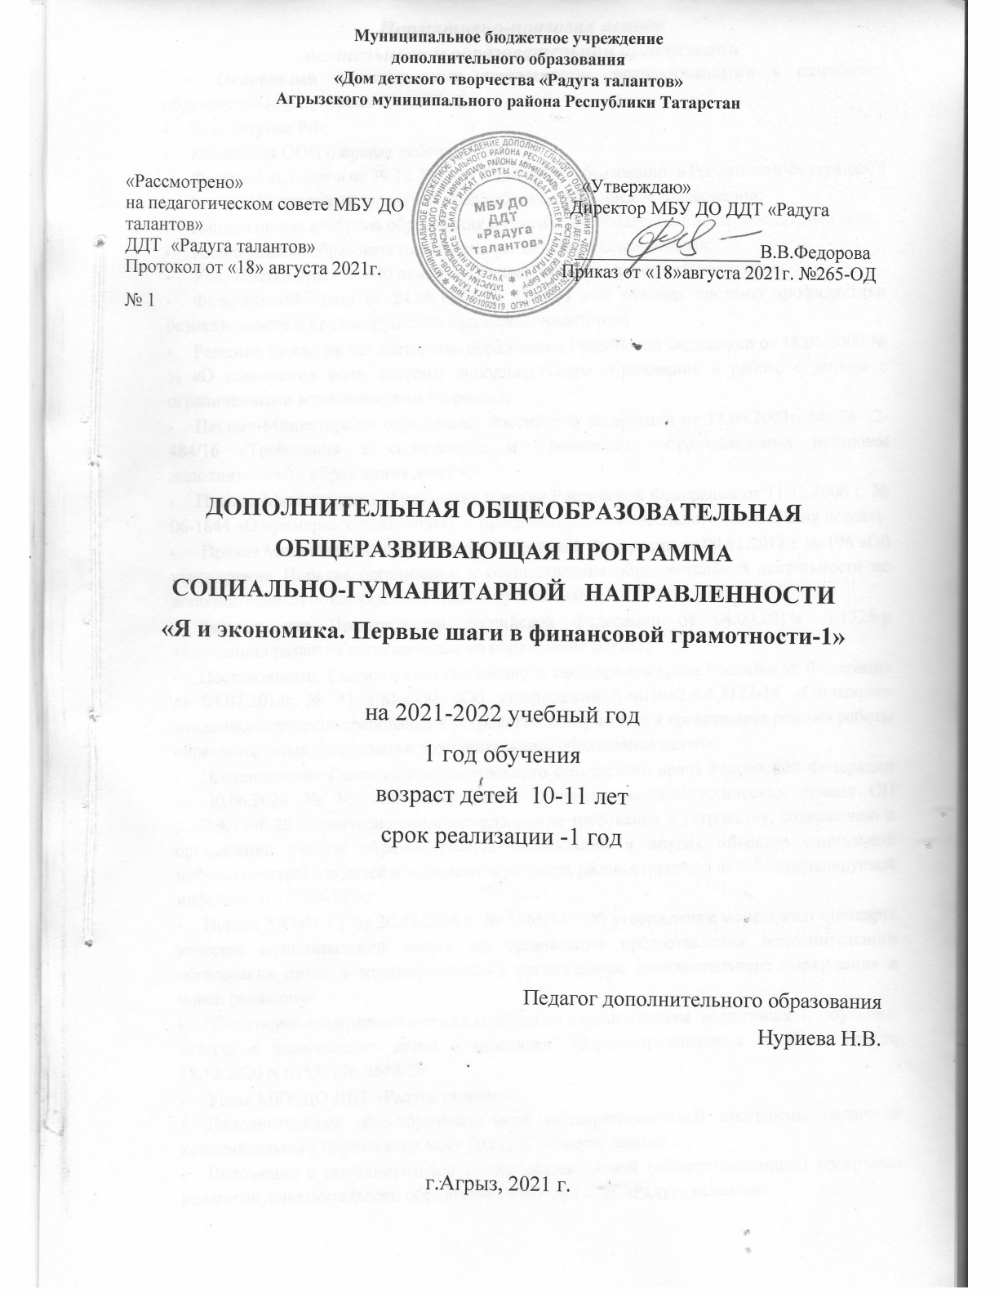

Нормативно-правовая основа
деятельности образовательной организации
Основными нормативными документами, использованными в разработке образовательной программы стали:
- Конституция РФ;
- Конвенция ООН о правах ребенка;
- Федеральный закон от 29.12.2012 № 273-ФЗ "Об образовании в Российской Федерации";
- Закон «Об основных гарантиях прав ребенка в Российской Федерации»;
- Национальная доктрина образования в Российской Федерации на период до 2025 года;
- Национальная образовательная инициатива «Наша новая школа»;
- Указ Президента РФ «Об основных направлениях молодежной политики»;
- Федеральный закон от 24.06.1999 № 120-ФЗ «Об основах системы профилактики безнадзорности и правонарушений несовершеннолетних»;
- Решение Коллегии Министерства образования Российской Федерации от 18.01.2000 № ½ «О повышении роли системы дополнительного образования в работе с детьми с ограниченными возможностями здоровья»;
- Письмо Министерства образования Российской Федерации от 18.06.2003г. Ms 28-02-484/16 «Требования к содержанию и оформлению образовательных программ дополнительного образования детей»;
- Письмо Министерства образования и науки Российской Федерации от 11.12.2006 г. № 06-1844 «О примерных требованиях, к программам дополнительного образования детей»;
- Приказ Министерства просвещения Российской Федерации от 09.11.2018 г № 196 «Об утверждении Порядка организации и осуществления образовательной деятельности по дополнительным общеобразовательным программам»;
- Распоряжение Правительства Российской Федерации от 04.09.2014г №1726-р «Концепция развития дополнительного образования детей»;
- Постановление Главного государственного санитарного врача Российской Федерации от 04.07.2014г № 41 г.Москва «Об утверждении СанПин2.4.4.3172-14 «Санитарно-эпидемиологические требования к устройству, содержанию и организации режима работы образовательных организаций дополнительного образования детей»;
- Постановление Главного государственного санитарного врача Российской Федерации от 30.06.2020 № 16 «Об утверждении санитарно-эпидемиологических правил СП 3.1/2.4.3598-20 «Санитарно-эпидемиологические требования к устройству, содержанию и организации работы образовательных организаций и других объектов социальной инфраструктуры для детей и молодежи в условиях распространения новой коронавирусной инфекции (COVID-19)»;
- Приказ МОиН РТ от 20.03.2014 г. № 1465/14 «Об утверждении модельного стандарта качества муниципальной услуги по организации предоставления дополнительного образования детей в многопрофильных организациях дополнительного образования в новой редакции»;
- "Санитарно-эпидемиологические требования к организациям воспитания и обучения, отдыха и оздоровления детей и молодежи" (Зарегистрировано в Минюсте России 18.12.2020 N 61573) № 3648-20;
- Устав МБУ ДО ДДТ «Радуга талантов»;
- Дополнительные общеобразовательные (общеразвивающие) программы педагогов дополнительного образования МБУ ДО ДДТ «Радуга талантов»;
- Положение о дополнительной общеобразовательной (общеразвивающей) программе педагогов дополнительного образования МБУ ДО ДДТ «Радуга талантов»

Пояснительная записка

Программа деятельности « Я и экономика. Первые шаги в финансовой грамотности» социально-гуманитарного направления. Рассчитана для детей 10-11 лет. Общая продолжительность обучения составляет 144 часа. Занятия кружка проводятся в учебном кабинете, 4 раза в неделю по 40 минут. Программа кружка направлена га развитие финансовой грамотности у учащихся.
Программа предусматривает сочетание групповых, индивидуальных и коллективных форм проведения занятий.
Содержание заданий соответствует планируемым результатам обучения по математике, русскому языку, окружающему миру (ФГОС НОО).
Программа реализуется через следующие формы занятий:
• ситуационная игра;
• образно-ролевые игры;
• исследовательская деятельность;
• урок-практикум;
• дискуссия, обсуждение.
На занятиях используются различные типы заданий: с кратким ответом, с развернутым ответом, задания с выбором одного или нескольких верных ответов, задания на определение последовательности.

Цель:
Развитие экономического образа мышления, воспитание трудолюбия, бережливости, аккуратности, целеустремленности, предприимчивости, ответственности, уважения к труду и предпринимательской деятельности.
Задачи:
- формирование базовых знаний о личных и семейных доходах и расходах, об общих принципах управления доходами и расходами, свойствах и функциях денег, о сбережениях, об общих принципах кредитования и инвестирования, о предпринимательстве, возможных рисках, страховании, рекламе и защите прав потребителей;
- формирование у обучающихся установки на необходимость вести учет доходов и расходов, навыков планирования личного и семейного бюджетов и их значимости;
- формирование понимания необходимости долгосрочного финансового планирования, установки на необходимость аккумулировать сбережения, навыков управления сбережениями;
- формирования навыков оценивать свою кредитоспособность, умения долгосрочного инвестирования;
- формирование навыков составления бизнес - плана для обеспечения продуманности действий в будущем;
- обучение основным расчетам экономических показателей: прибыли, издержек.
Преемственность и межпредметное взаимодействие:
Курс «Я и экономика. Первые шаги в финансовой грамотности.» пропедевтический и является частью школьной программы сквозного экономического образования.
Освоение содержания опирается на межпредметные связи с курсами математики, литературы и окружающего мира. Материалы и задания подобраны в соответствии с возрастными особенностями детей и включают задачи, практические задания, игры, мини – исследования и проекты. В процессе изучения курса формируются умения и навыки работы учащихся с текстами, таблицами, схемами, а также поиска, и представления информации и публичных выступлений.
.

1. Результаты освоения курса внеурочной деятельности:
Освоение программы курса «Я и экономика. Первые шаги в финансовой грамотности» направлено на достижение следующих результатов, соответствующих требованиям ФГОС НОО:
∙ овладение начальными навыками адаптации в мире финансовых отношений;
∙ развитие самостоятельности и осознание личной ответственности за свои поступки;
∙ развитие навыков сотрудничества со взрослыми и сверстниками в разных игровых и реальных экономических ситуациях, умение не создавать конфликтов и находить выходы из спорных ситуаций, в том числе при выполнении учебных проектов и в других видах внеурочной деятельности.
∙ понимать цели своих действий;
∙ составлять простые планы с помощью учителя
∙ проявлять познавательную и творческую инициативу;
∙ оценивать правильность выполнения действий;
∙ освоению способов решения проблем творческого и поискового характера;
∙ использовать различные способы поиска, сбора, обработки, анализа и представления информации;
∙ овладение логическими действиями сравнения, обобщения, классификации, установление аналогий и причинно-следственных связей, построения рассуждений, отнесения к известным понятиям;
∙ овладение базовыми предметными и межпредметными понятиями.
∙ составлять текст в устной и письменной формах;
∙ слушать собеседника и вести диалог;
∙ признавать возможность существования различных точек зрения и права каждого иметь свою;
∙ излагать свое мнение и аргументировать свою точку зрения и оценку событий
∙ договариваться о распределении функций и ролей в совместной деятельности;
∙ понимать и правильно использовать экономические термины;
∙ иметь представление о роли денег в семье и обществе;
∙ уметь характеризовать виды и функции денег;
∙ знать источники доходов и направлений расходов семьи;
∙ уметь рассчитывать доходы и расходы и составлять простой семейный бюджет
∙ проводить элементарные финансовые расчеты.
Материально-техническое обеспечение: компьютер, мультимедийный проектор, экран.
Занятия должны проводится в помещении с хорошим освещением.
Для занятия необходимы столы и стулья, соответствующие росту детей.

2. Содержание курса внеурочной деятельности.

1.Введение в экономику ( 3 часа): Введение в экономику. Знакомство с понятием «экономика». Для чего нужна экономика;
2.Основы экономического развития ( 10 часов): Что такое экономическое развитие. Акционерное общество, как оно создаётся. Акции. Ценные бумаги. Понятие «кризиса». Почему происходит кризис в экономике. Монополия и конкуренция. Роль правительства в экономике
Реклама и качество товара.
3. Потребности (14 часов): Потребности. Что такое «потребность». Какие бывают потребности;
Домашнее хозяйство. Распределение ролей в семье. Домашние обязанности в семье. Что такое бюджет семьи. Потребности человека. Значение труда в удовлетворении потребностей. Труд и удовлетворение потребностей;
4.Товары и услуги ( 18 часов): Что такое «товар». Какие бывают товары. Где можно
приобрести товары и услуги. Зачем нужна реклама. Роль рекламы;
5.Деньги ( 53 часов): Зачем нужны деньги. Как появились деньги. Деньги и страны. Где и как хранятся деньги. Что такое источник дохода. История денег. Деньги бумажные и металлические. Деньги России и мира. Почему каждый народ имеет свои деньги. Что изображено на деньгах. Защита денег от подделки. Банки.
6. Банки. Ценные бумаги. Налоги. Штрафы.( 15часов) Банки. Ценные бумаги. Виды вкладов. Виды ценных бумаг (общие черты и отличия). История вкладов. Функции сберегательной книжки. Что такое «налоги». Кто собирает налоги. Куда идут налоги. Виды налогов. Виды штрафов. Кто и когда платит штрафы. Кто взимает штрафы;
7. Торговля ( 18 часов): Когда и где возникла торговля. Как и где производятся товары. Какие бывают товары. Почему одни товары стоят дороже, а другие дешевле. Что такое «маркетинг». Обмен. Рынок. Торговля. Взаимоотношения продавца и покупателя. Конкуренция;
Что такое «график». Какие бываю графики. Графики «доходов» и «расходов». История аренды.
8. Международная торговля ( 5 часов): Торговля между странами. Ввоз и вывоз товаров. Таможня. Экспорт. Импорт; Экономические задачи на нахождение прибыли.
9. Деловая этика ( 7 часов): Деловая этика. Этика и этикет. Почему надо соблюдать этику. Правила делового этикета. Бизнес – этикет. История профессий.
10. Занимательная экономика ( часов): Занимательная экономика. Экономические ребусы и кроссворды. Экономика и русский язык. Экономика и окружающий мир. Взаимодействие экономики с другими науками; Решаем задачи с экономическим содержанием;

Календарно-тематическое планирование

№ | тема занятия | дата  план | дата  факт
1 | Введение в экономику. Знакомство с понятием «экономика». Для чего нужна экономика.
2 | Что такое экономическое развитие.
3 | Экономика и основы экономического развития.
4-5 | Коммерческая тайна. Тайна производства.
6-7 | Акционерное общество, как оно создаётся.
8-9 | Акции. Ценные бумаги.
10 | Кризис в экономике.
11-12 | Что такое «монополия». Кто такие «монополисты». Естественная и искусственная монополия.
13 | Роль правительства в экономике.
14 | Потребности. Что такое «потребность».
15 | Какие бывают потребности?
16 | Личные потребности. Что нам необходимо в жизни?
17 | Материальные, социальные, духовные потребности.
18 | Все потребности важны, все потребности нужны
19-20 | Источники удовлетворения потребностей.
21 | Почему все потребности нельзя удовлетворить?
22-23 | Домохозяйство и домашний труд. Домашние обязанности в семье.
24 | Правила ведения домашнего хозяйства
25 | Труд и удовлетворение потребностей.
26 | Как товар попадает в магазин?
27 | Когда и где возникла торговля?
28-29 | Зачем современному обществу нужна торговля?
30-31 | Как и где производятся товары?
32-33 | Что такое цена товара? Почему цены на товары разные? От чего зависит цена товара?
34-35 | Товары ежедневного потребления. Какие они?
36 | Качество товара и его себестоимость.
36 | Рынок. Проблема выбора качественного товара.
37-38 | Зачем нужна реклама? Реклама и упаковка.
39-40 | Реклама - «двигатель торговли».
41-42 | Реклама и качество товара. Что можно, а что нельзя рекламировать?
43 | Качественные и некачественные товары.
44-45 | Штрих-коды на товарах: что они обозначают?.
46-47 | Товары и услуги. Игра «Древо решений»
48 | Как появились деньги?
49-50 | История монет
51-53 | Монеты Древней Руси (выполнение творческих работ)
54-55 | Представление творческих работ «Монеты Древней Руси»
56 | Бумажные деньги
57 | Безналичные деньги
58 | Дебетовая карта и кредитная карта, в чем разница?
59-61 | Исследование «Деньги современности»
62-63 | Валюты
64-65 | Что изображено на деньгах? Защита денег от подделки.
66 | Почему каждый народ имеет свои деньги?
67 | Интерактивная викторина «Деньги»
68 | Зачем нужны деньги? Как и где хранятся деньги?
69 | Роль денег в жизни человека.
70-72 | Мини-исследование «Сколько стоят деньги?»
73 | Откуда в семье берутся деньги
74-75 | Как заработать деньги? Подсчитываем доходы семьи.
76 | На что семьи тратят деньги?
77 | Вот я вырасту и стану…
78-79 | Профессии будущего и настоящего
80 | А чем занимаются банкиры?
81 | Как приумножить то, что имеешь?
 | Как правильно планировать семейный бюджет?
82 | Почему семье иногда не хватает денег на жизнь и как этого избежать
83 | На что семья тратит деньги? Подсчитаем все расходы семьи.
84-85 | Семейный бюджет. Как планировать семейный бюджет?
86-87 | Правила составления семейного бюджета. Учимся составлять семейный бюджет.
88 | Бюджет Российской Федерации
89-90 | Как тратить с умом? Примерный бюджет школьника
91 | Если доходы превышают расходы, образуются сбережения
92 | Если расходы превышают доходы, образуются долги
93-94 | Странное слово «Монополисты» Игра «Монополия»
95 | Банки. История и виды вкладов.
96 | Назначение и виды ценных бумаг.
97-98 | Банки. Крупные банки нашей страны. Зачем люди вкладывают деньги в банк.
99-100 | Сбербанк – главный банк страны.
101-103 | Экономические задачи.
104 | Что такое «налоги». Кто собирает налоги
105-106 | Куда идут налоги. Виды налогов
107 | Виды штрафов.
108-109 | Кто и когда платит штрафы. Кто взимает штрафы;
110 | Знакомимся с понятием «маркетинг» («рынок»).
111 | Когда и где возникла торговля?
112 | Рынок. Обмен. Торговля.
113 | Как и где производятся товары?
114 | Что такое цена товара? Почему цены на товары разные? От чего зависит цена товара?
115 | Товары ежедневного потребления. Какие они?
116 | Качество товара и его себестоимость
117 | Рынок. Проблема выбора качественного товара.
118 | Конкуренция.
119 | Продавец и покупатель
120 | Отношения покупателя и продавца. Этикет.
121 | Что такое график? Виды графиков.
122 | Графики доходов и расходов.
123-124 | Решение задач по темам «Цена», «Деньги», «Себестоимость товара».
125 | Аренда. Что такое аренда? История аренды
126 | Международная торговля. Зачем и чем страны торгуют друг с другом?
127-128 | Что такое прибыль? Экономические задачи «Нахождение прибыли».
129 | Ввоз и вывоз товаров
130 | Таможня. Экспорт. Импорт
131 | Деловая этика
132 | Этика и этикет. Почему надо соблюдать этику
133 | Правила делового этикета
134 | Бизнес – этикет.
135 | История профессий. «Все профессии важны, все профессии нужны»
136-137 | Творческий проект «Мое предприятие». Защита проекта
138 | «Занимательная экономика»
139 | Решение экономических задач по темам: «Деньги», «Цена», «Выручка».
140 | Экономика в окружающем нас мире.
141 | Экономика и русский язык.
142 | Экономические ребусы и кроссворды.
143 | «Экономическое Поле Чудес»
144 | Обзорное занятие «Что нового я открыл для себя?»

Учебно-методическое обеспечение
- Программа по финансовой грамотности Ю.Н. Корлюгова. Москва «ВИТА-ПРЕСС», 2014
- «Финансовая грамотность». Методические рекомендации для учителя. Ю.Н. Корлюгова. Москва «ВИТА-ПРЕСС», 2014
- «Финансовая грамотность». Материалы для родителей . Ю.Н. Корлюгова. Москва «ВИТА-ПРЕСС», 2014
- «Финансовая грамотность». Контрольные измерительные материалы . Ю.Н. Корлюгова. Москва «ВИТА-ПРЕСС», 2014
- Гловели Г. Финансовая грамотность: материалы для учащихся. 4 класс

План воспитательной работы

№ | Название мероприятия | место | дата
1 | Познавательная игра «Мы за здоровый образ жизни» | СОШ №3 | 03.10.2021
2 | Акция «Мир детства доступен каждому!» | СОШ №3 | 12.11.2021
3 | Акция «Птичья столовая» | Парк «Орешник» | 28.12.2021
4 | Зимние забавы. | Парк «Яшлек» | 24.01.2021
5 | Моя малая Родина. Экскурсия | Краеведческий музей | 27.03.2022
6 | Игра-путешествие в мир книг. Акция «Вторая жизнь книги» | Библиотека СОШ №3 | 26.04.2022
7 | Экологический час «Сделаем планету чище!» | Экскурсия по территории школы. | 29.05.2022

